

**Rapport du projet du matière programmation Web avancé**

**La réalisation d’une plateforme de partage des avis et des expériences qui permet d’échanger entre amis et entourage**

**Ce projet est sous le nom “Mini Facebook”**

**Réalisé Par :**

**M.Essagar Ismail, M. Ed-damer Hassan**

**Réalisé sous la direction de :**

**Mme Oubedda Latifa**

**Filière :** Génie Informatique

**Année universitaire : 2020-2021**

**Ecole Supérieure de Technologie d’Agadir**

**BP : S33 - Agadir Ville : Agadir Code Postale : 85000**

**Tel: 0528232583**

**Site Web:** www.esta.ac.ma

1. Etablir une connexion avec notre projet et la base de données MySQL.

**<?php**  
**// Connexion à la base de donnée**  
**try {**  
 **$bd = new PDO("mysql:host=localhost;dbname=minifacebook","root","");**  
 **$bd->exec('SET NAMES utf8');**  
**} catch (Exception $e){**  
 **die("Erreur: Connexion à la base de donnée impossible");**  
**}**  
**?>**

1. La création des tables de la base de données

**CREATE TABLE `publications` (**  
 **`id_publication` int(10) UNSIGNED NOT NULL,**  
 **`utilisateur_id` int(11) NOT NULL,**  
 **`date` int(10) UNSIGNED NOT NULL,**  
 **`message` text NOT NULL,**  
 **`rep_id` int(10) UNSIGNED DEFAULT NULL**  
**) ENGINE=MyISAM DEFAULT CHARSET=latin1;**  
**-- --------------------------------------------------------**  
**--**  
**-- Structure de la table `relations`**  
**--**  
**CREATE TABLE `relations` (**  
 **`id_relation` int(10) UNSIGNED NOT NULL,**  
 **`utilisateur_id` int(10) UNSIGNED NOT NULL,**  
 **`ami_id` int(10) UNSIGNED NOT NULL**  
**) ENGINE=MyISAM DEFAULT CHARSET=latin1;**  
**-- --------------------------------------------------------**  
**--**  
**-- Structure de la table `utilisateurs`**  
**--**  
**CREATE TABLE `utilisateurs` (**  
 **`id_utilisateur` int(10) UNSIGNED NOT NULL,**  
 **`pseudo` varchar(20) NOT NULL,**  
 **`mdp` text NOT NULL,**  
 **`mail` varchar(30) NOT NULL,**  
 **`naissance` year(4) NOT NULL,**  
 **`img` text**  
**) ENGINE=MyISAM DEFAULT CHARSET=latin1;**  
**--**  
**-- Index pour les tables exportées**  
**--**  
**--**  
**-- Index pour la table `publications`**  
**--**  
**ALTER TABLE `publications`**  
 **ADD PRIMARY KEY (`id_publication`);**  
**--**  
**-- Index pour la table `relations`**  
**--**  
**ALTER TABLE `relations`**  
 **ADD PRIMARY KEY (`id_relation`);**  
**--**  
**-- Index pour la table `utilisateurs`**  
**--**  
**ALTER TABLE `utilisateurs`**  
 **ADD PRIMARY KEY (`id_utilisateur`),**  
 **ADD UNIQUE KEY `pseudo` (`pseudo`),**  
 **ADD UNIQUE KEY `mail` (`mail`);**  
**--**  
**-- AUTO_INCREMENT pour les tables exportées**  
**--**  
**--**  
**-- AUTO_INCREMENT pour la table `publications`**  
**--**  
**ALTER TABLE `publications`**  
 **MODIFY `id_publication` int(10) UNSIGNED NOT NULL AUTO_INCREMENT, AUTO_INCREMENT=21;**  
**--**  
**-- AUTO_INCREMENT pour la table `relations`**  
**--**  
**ALTER TABLE `relations`**  
 **MODIFY `id_relation` int(10) UNSIGNED NOT NULL AUTO_INCREMENT, AUTO_INCREMENT=15;**  
**--**  
**-- AUTO_INCREMENT pour la table `utilisateurs`**  
**--**  
**ALTER TABLE `utilisateurs`**  
 **MODIFY `id_utilisateur` int(10) UNSIGNED NOT NULL AUTO_INCREMENT, AUTO_INCREMENT=9;**

1. La page d’accueil du projet

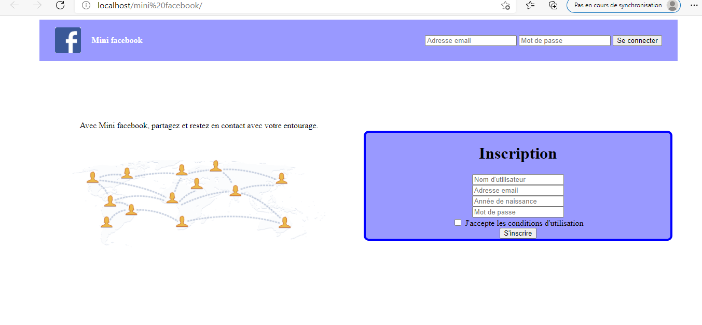

1. S’inscrire à la plateforme

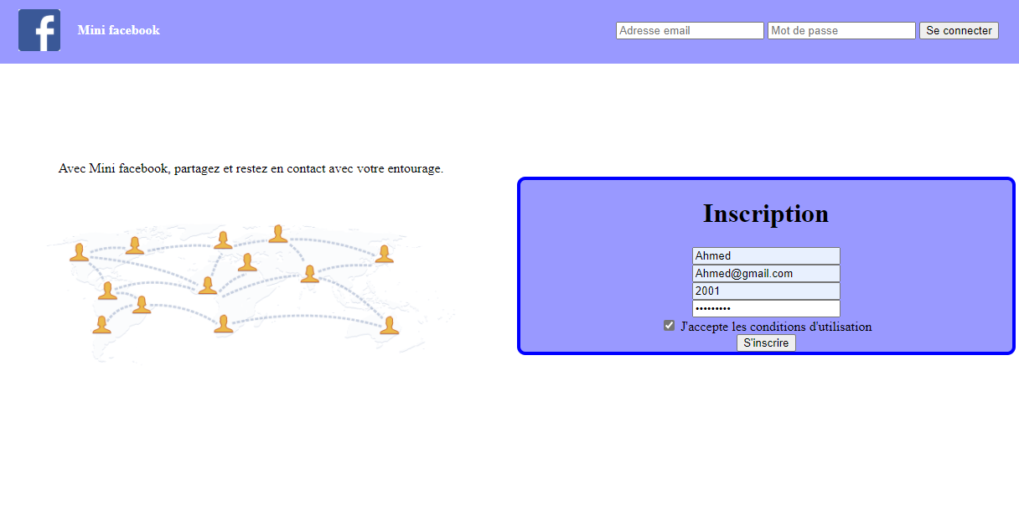

**Un message apparaît, il vous annonce que vous êtes inscrit et vous invite à se connecter**

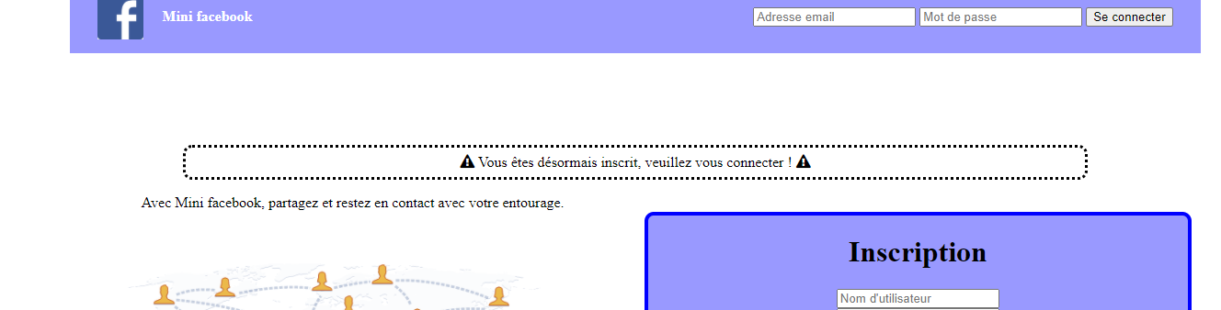

1. Se connecter à la plateforme

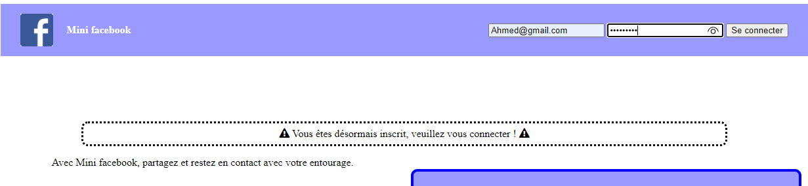

Le code qui engendre tout ce traitement est

Ce code est réservé dans un fichier appelé index.php**.**

**<?php**  
 **session_start();**  
 **if(isset($_SESSION['connect'])){**  
 **header('Location: ./dashboard.php');**  
 **exit();**  
 **}**  
**?>**  
**<!DOCTYPE HTML>**  
**<html lang="fr">**  
 **<head>**  
 **<meta charset="utf-8" />**  
 **<title>Mini facebook</title>**  
 **<meta name="description" content="Mini facebook est une version simplifiée de Facebook, qui permet d'échanger avec ses amis">**  
 **<meta name="authors" content="Essagar Ismail,Ed-damer Hassan">**  
 **<meta name="keywords" content="Mini-Facebook, Projet PHP">**  
 **<link rel="stylesheet" href="css/style1.css">**  
 **<link rel="stylesheet" href="css/font-awesome.min.css" />**  
 **<link rel="icon" type="image/png" href="img/logo.png" />**  
 **</head>**  
 **<body>**  
 **<header>**  
 **<div class="slogan">**  
 **<a href="index.php"><img src="img/logo.png" alt="Logo du Mini facebook"></a>**  
 **<p>**  
 **Mini facebook**  
 **</p>**  
 **</div>**  
 **<div class="connexion">**  
 **<form id="connexion" action="outils/connexions.php" method="POST">**  
 **<input type="email" name="email" placeholder="Adresse email" required/>**  
 **<input type="password" name="mdp" placeholder="Mot de passe" required/>**  
 **<input type="submit" id="connexion" value="Se connecter" />**  
 **</form>**  
 **</div>**  
 **</header>**  
  
  
  
 **<div class="main">**  
 **<?php // Apparait uniquement lorsqu'il y a une variable dans l'url**  
 **if (isset($_GET['redir'])){**  
 **if($_GET['redir'] == "inscrit"){**  
 **$msg = "Vous êtes désormais inscrit, veuillez vous connecter !";**  
 **}**  
 **elseif($_GET['redir'] == "errmdp"){**  
 **$msg = "Mot de passe incorrect !";**  
 **}**  
 **elseif($_GET['redir'] == "errmail"){**  
 **$msg = "Email inconnue, veuillez vous inscrire !";**  
 **}**  
 **elseif($_GET['redir'] == "pseudoused"){**  
 **$msg = "Ce pseudo déjà utilisé !";**  
 **}**  
 **elseif($_GET['redir'] == "mailused"){**  
 **$msg = "Cette adresse mail déjà utilisée !";**  
 **}**  
 **elseif($_GET['redir'] == "deco"){**  
 **$msg = "Vous êtes désormais déconnecté !";**  
 **}**  
 **elseif($_GET['redir'] == "noconnect"){**  
 **$msg = "Vous devez être connecté pour afficher cette page !";**  
 **}else{**  
 **$msg = "";**  
 **}**  
 **echo "<div class='annonces'>\n**  
 **<i class='fa fa-exclamation-triangle' aria-hidden='true'></i>**  
 **{$msg}**  
 **<i class='fa fa-exclamation-triangle' aria-hidden='true'></i>\n**  
 **</div>\n";**  
 **}**  
 **?>**  
  
 **<div class="gauche">**  
 **<p>**  
 **Avec Mini facebook, partagez et restez en contact avec votre entourage.**  
 **</p>**  
 **<img src="img/world_people.png" alt="Image qui représente l'entraide">**  
 **</div>**  
 **<div class="droite">**  
 **<div class="inscription">**  
 **<h1>Inscription</h1>**  
 **<form id="inscription" action="outils/inscriptions.php" method="POST">**  
 **<input type="text" name="pseudo" placeholder="Nom d'utilisateur" required /><br />**  
 **<input type="email" name="email" placeholder="Adresse email" required /><br />**  
 **<input type="text" name="annee" placeholder="Année de naissance" required /><br />**  
 **<input type="password" name="mdp" placeholder="Mot de passe" required /><br />**  
 **<input type="checkbox" name="CGU" value="Yes" required /> J'accepte les conditions d'utilisation<br />**  
 **<input type="submit" id="inscription" value="S'inscrire" />**  
 **</form>**  
 **</div>**  
 **</div>**  
 **</div>**  
**</body>**  
**</html>**

**On prend en considération toutes les conditions pour s’inscrire et se connecter y compris (tous les champs sont remplis, le mot de passe est suffisant, l’inscrit n’existe pas déjà, le mot de passe est correct pour se connecter, s'il y a une erreur de saisie on l’affiche.**

**Le contenu de la plateforme.**

1. La page d’accueil :

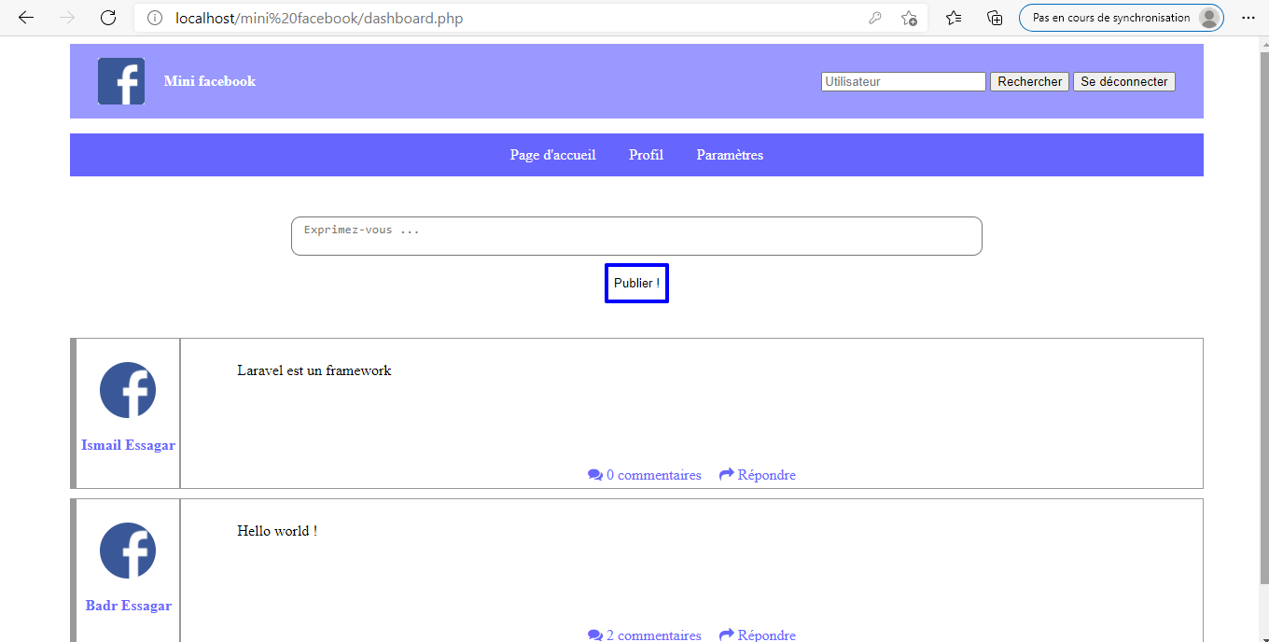

**Cette page apparaît après avoir cliqué sur Page d’accueil ou après votre connexion au site.**

**Comme vous voyez Ismail Essagar et Badr Essagar ont publier des contenues dans la plateforme.**

1. Publier du contenu

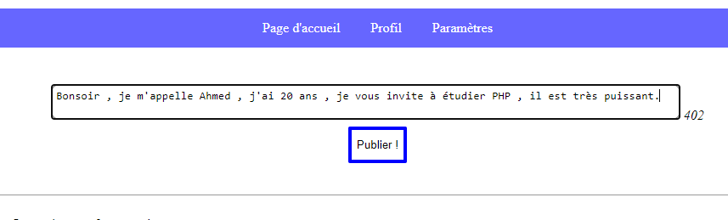

**Après avoir cliqué sur publier, la publication est ajoutée à la page**

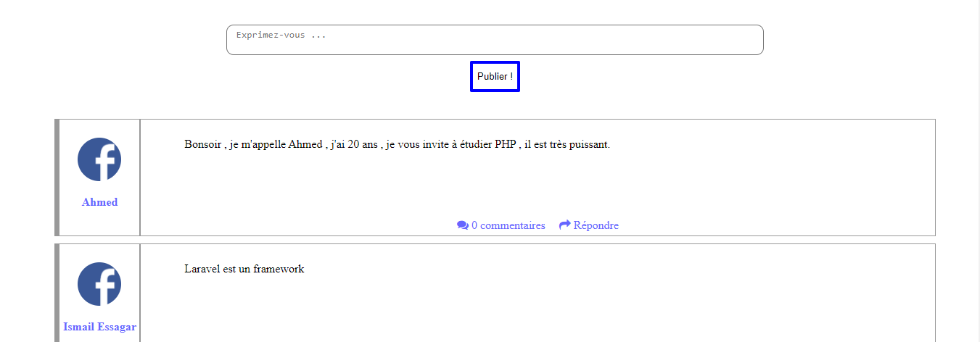

1. Commenter une publication

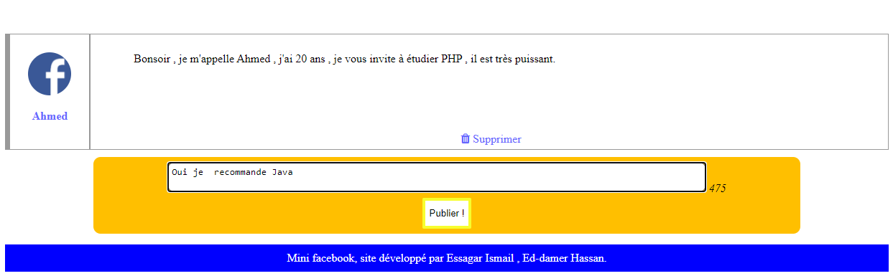

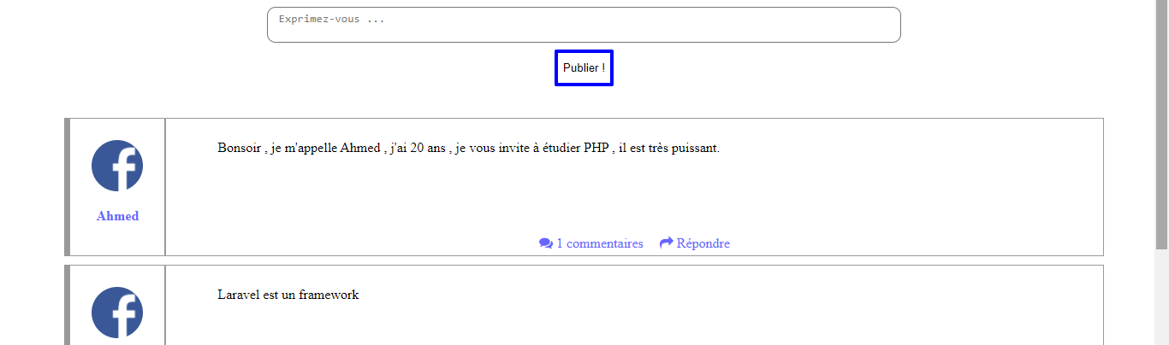

**L’utilisateur peut commenter une publication et répondre à un commentaire.**

Le code qui engendre cette session

Ce code se situe dans un fichier nommé dashboard.php.

**<?php include (*__DIR__* .'/include/header.inc.php'); ?>**  
**<?php include (*__DIR__* .'/outils/load_msg.php'); ?>**  
**<header>**  
 **<div class="slogan">**  
 **<a href="dashboard.php"><img src="img/logo.png" alt="Logo du Trombinouc"></a>**  
 **<p>**  
 **Mini facebook**  
 **</p>**  
 **</div>**  
 **<div class="connexion">**  
 **<form id="rechercher" action="outils/rechercher.php" method="GET">**  
 **<input type="text" name="pseudo" placeholder="Utilisateur"/>**  
 **<input type="submit" id="rechercher" value="Rechercher"/>**  
 **<input type="button" value="Se déconnecter" onclick="parent.location='deconnexion.php'"/>**  
 **</form>**  
  
 **</div>**  
**</header>**  
**<nav>**  
 **<ul>**  
 **<li><a href="dashboard.php">Page d'accueil</a></li>**  
  
 **<?php echo "<li><a href='profil.php?pseudo={$_SESSION['pseudo']}'>Profil</a></li>"; ?>**  
 **<li><a href="options.php">Paramètres</a></li>**  
 **</ul>**  
**</nav>**  
**<?php // Apparait uniquement lorsqu'il y a une variable dans l'url**  
 **if (isset($_GET['redir'])){**  
 **if($_GET['redir'] == "msgsize"){**  
 **$msg = "Votre message fait plus de 500 caractères !";**  
 **}**  
 **elseif($_GET['redir'] == "unknowpseudo"){**  
 **$msg = "Pseudo inconnu !";**  
 **}**  
 **elseif($_GET['redir'] == "unknowidpub"){**  
 **$msg = "Publication inconnue !";**  
 **}**  
 **elseif($_GET['redir'] == "rmpubsuccess"){**  
 **$msg = "Publication supprimée !";**  
 **}else{**  
 **$msg = "";**  
 **}**  
 **echo "<div class='annonces'>\n**  
 **<i class='fa fa-exclamation-triangle' aria-hidden='true'></i>**  
 **{$msg}**  
 **<i class='fa fa-exclamation-triangle' aria-hidden='true'></i>\n**  
 **</div>\n";**  
 **}**  
**?>**  
**<div class="publier">**  
 **<form id="publication" action="outils/publier.php" method="POST">**  
 **<textarea name="message" id="textarea" placeholder=" Exprimez-vous ..." required></textarea> <em id="count"></em>**  
 **<br />**  
 **<input type="submit" id="publication" value="Publier !"/>**  
 **</form>**  
**</div>**  
**<div class="forum">**  
 **<?php load_msg(); ?>**  
**</div>**  
**<script src="js/count.js"></script>**  
**<?php include ('include/footer.inc.php'); ?>**

Le fichier header.inc.php inclus dans le code précédent

**<?php**  
 **// On check si le visiteur est déjà connecté ou pas, si il n'est pas connecté, on le redirige vers l'acceuil (index.php)**  
 **session_start();**  
 **if(!isset($_SESSION['connect'])){**  
 **header('Location: index.php?redir=noconnect');**  
 **exit();**  
 **}**  
**?>**  
**<!DOCTYPE HTML>**  
**<html lang="fr">**  
 **<head>**  
 **<meta charset="utf-8" />**  
 **<title>Mini facebook</title>**  
 **<meta name="description" content="Mini facebook est une version simplifiée de Facebook, qui permet d'échanger avec ses amis" />**  
 **<meta name="authors" content="Essagar Ismail,Ed-damer Hassan" />**  
 **<meta name="keywords" content="Mini-Facebook, Projet PHP" />**  
 **<link rel="stylesheet" href="css/style1.css" />**  
 **<link rel="stylesheet" href="css/font-awesome.min.css" />**  
 **<link rel="icon" type="image/png" href="img/logo.png" />**  
 **</head>**  
 **<body>**

Le fichier load_msg.php inclus dans le code précédent

**<?php**  
 **function load_msg($pseudo = 'everybody'){**  
 **include (*__DIR__* .'/../config/bdd.php');**  
 **include (*__DIR__* .'/get_infos_rep.php');**  
 **$sql = "SELECT id_publication, pseudo, message, img, rep_id FROM utilisateurs, publications WHERE id_utilisateur = utilisateur_id ORDER BY id_publication DESC";**  
 **$req = $bd->prepare($sql);**  
 **$req->execute();**  
 **$result = $req->fetchall();**  
 **$req->closeCursor();**  
  
 **if (count($result) == 0){**  
 **echo "<div class='annonces'>\n**  
 **<i class='fa fa-exclamation-triangle' aria-hidden='true'></i>**  
 **Il n'y aucun message publié**  
 **<i class='fa fa-exclamation-triangle' aria-hidden='true'></i>\n**  
 **</div>\n";**  
 **}else{**  
 **foreach ($result as $key => $value) {**  
 **if(empty($value['rep_id'])){**  
 **if($pseudo == 'everybody'){**  
 **$rep = get_nbr_rep($value['id_publication']);**  
 **echo "**  
 **<div class='publication'>\n**  
 **<div class='auteur'>\n**  
 **<a href='profil.php?pseudo={$value['pseudo']}'><img src='{$value['img']}' alt='{$value['pseudo']}' /></a>\n**  
 **<p><a href='profil.php?pseudo={$value['pseudo']}'>{$value['pseudo']}</a></p>\n**  
 **</div>\n**  
 **<div class='texte'>\n**  
 **{$value['message']}**  
 **</div>**  
 **<div class='actions'>**  
 **<ul>**  
 **<li><a href='publication.php?id={$value['id_publication']}'><i class='fa fa-comments' aria-hidden='true'></i> {$rep} commentaires</a></li>**  
 **<li><a href='publication.php?id={$value['id_publication']}#rep'><i class='fa fa-share' aria-hidden='true'></i> Répondre</a></li>**  
 **</ul>**  
 **</div>**  
 **</div>";**  
 **}else{**  
 **if($value['pseudo'] == $pseudo){**  
 **$rep = get_nbr_rep($value['id_publication']);**  
 **echo "**  
 **<div class='publication'>\n**  
 **<div class='auteur'>\n**  
 **<a href='profil.php?pseudo={$value['pseudo']}'><img src='{$value['img']}' alt='{$value['pseudo']}' /></a>\n**  
 **<p><a href='profil.php?pseudo={$value['pseudo']}'>{$value['pseudo']}</a></p>\n**  
 **</div>\n**  
 **<div class='texte'>\n**  
 **{$value['message']}**  
 **</div>**  
 **<div class='actions'>**  
 **<ul>**  
 **<li><a href='publication.php?id={$value['id_publication']}'><i class='fa fa-comments' aria-hidden='true'></i> {$rep} commentaires</a></li>**  
 **<li><a href='publication.php?id={$value['id_publication']}#rep'><i class='fa fa-share' aria-hidden='true'></i> Répondre</a></li>**  
 **</ul>**  
 **</div>**  
 **</div>";**  
 **}**  
 **}**  
 **}**  
 **}**  
 **}**  
**}**  
 **?>**

Le fichier footer.inc.php inclus dans le code précédent

**<footer>**  
 **Mini facebook, site développé par Essagar Ismail , Ed-damer Hassan.**  
 **</footer>**  
 **</body>**  
**</html>**

1. Profil

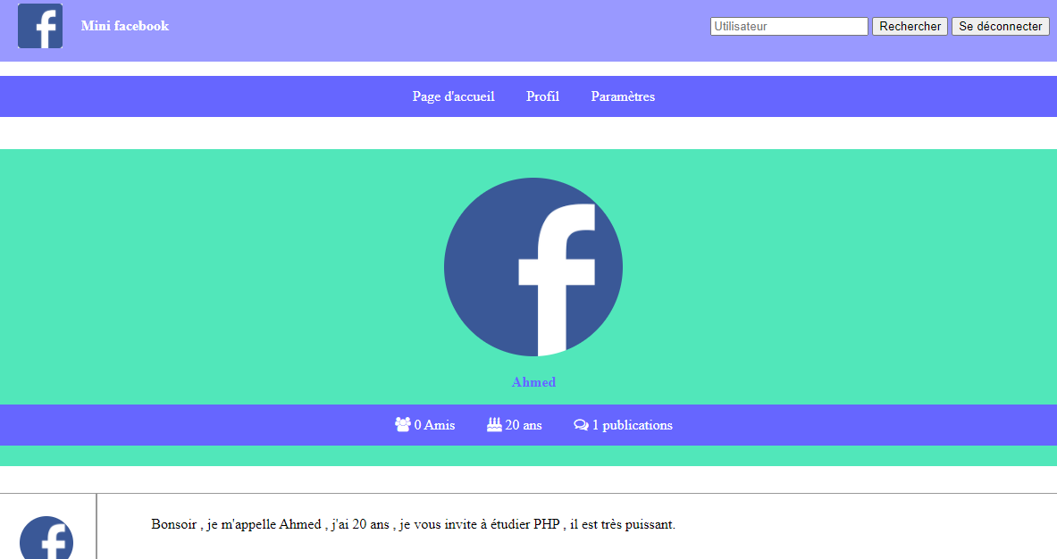

**Dans son profil, on trouve toutes les publications de l’utilisateur.**

Le code qui engendre le profil est mis dans un fichier nommé profil.php

**<?php include (*__DIR__* .'/include/header.inc.php'); ?>**  
**<?php include (*__DIR__* .'/outils/load_msg.php'); ?>**  
**<?php include (*__DIR__* .'/outils/load_img.php'); ?>**  
**<?php include (*__DIR__* .'/outils/get_infos.php'); ?>**  
**<?php include (*__DIR__* .'/outils/verif_pseudo.php'); ?>**  
**<header>**  
 **<div class="slogan">**  
 **<a href="dashboard.php"><img src="img/logo.png" alt="Logo du Trombinouc"></a>**  
 **<p>**  
 **Mini facebook**  
 **</p>**  
 **</div>**  
 **<div class="connexion">**  
 **<form id="rechercher" action="outils/rechercher.php" method="GET">**  
 **<input type="text" name="pseudo" placeholder="Utilisateur"/>**  
 **<input type="submit" id="rechercher" value="Rechercher"/>**  
 **<input type="button" value="Se déconnecter" onclick="*parent*.location='deconnexion.php'"/>**  
 **</form>**  
  
 **</div>**  
**</header>**  
**<?php**  
 **if (!isset($_GET['pseudo'])){**  
 **$_GET['pseudo'] = $_SESSION['pseudo'];**  
 **}**  
 **if (verif_pseudo($_GET['pseudo']) == "Unknow"){**  
 **$_GET['pseudo'] = $_SESSION['pseudo'];**  
 **}**  
**?>**  
**<nav>**  
 **<ul>**  
 **<li><a href="dashboard.php">Page d'accueil</a></li>**  
  
 **<?php echo "<li><a href='profil.php?pseudo={$_SESSION['pseudo']}'>Profil</a></li>"; ?>**  
 **<li><a href="options.php">Paramètres</a></li>**  
 **</ul>**  
**</nav>**  
  
**<div class='profil'>**  
 **<?php**  
 **$img = load_img($_GET['pseudo']);**  
 **$nbr_amis = get_nbr_amis($_GET['pseudo']);**  
 **$age = get_age($_GET['pseudo']);**  
 **$publi = get_nbr_publications($_GET['pseudo']);**  
 **if ($_GET['pseudo'] != $_SESSION['pseudo']){**  
 **if (check_relation($_SESSION['pseudo'], $_GET['pseudo'])){**  
 **$action = "<li><a href='outils/rm_ami.php?pseudo={$_GET['pseudo']}'><i class='fa fa-times' aria-hidden='true'></i> Supprimer des amis</a></li>";**  
 **}else{**  
 **$action = "<li><a href='outils/add_ami.php?pseudo={$_GET['pseudo']}'><i class='fa fa-plus' aria-hidden='true'></i> Ajouter en ami</a></li>";**  
 **}**  
 **}else{**  
 **$action = "";**  
 **}**  
  
 **echo "**  
 **<div class='utilisateur'>**  
 **<img src='{$img}' alt='Avatar de {$_GET['pseudo']}' />**  
 **<p>{$_GET['pseudo']}</p>**  
 **</div>**  
 **<div class='stats'>**  
 **<ul>**  
 **<li><i class='fa fa-users' aria-hidden='true'></i> {$nbr_amis} Amis</li>**  
 **<li><i class='fa fa-birthday-cake' aria-hidden='true'></i> {$age} ans</li>**  
 **<li><i class='fa fa-comments-o' aria-hidden='true'></i> {$publi} publications</li>**  
 **{$action}**  
 **</ul>**  
 **</div>";**  
 **?>**  
**</div>**  
  
**<div class="forum">**  
 **<?php**  
 **if(get_nbr_publications($_GET['pseudo']) == 0){**  
 **echo "<div class='annonces'>\n**  
 **<i class='fa fa-exclamation-triangle' aria-hidden='true'></i>**  
 **Il n'y aucun message publié**  
 **<i class='fa fa-exclamation-triangle' aria-hidden='true'></i>\n**  
 **</div>\n";**  
 **}else{**  
 **load_msg($_GET['pseudo']);**  
 **}**  
 **?>**  
**</div>**  
**<?php include ('include/footer.inc.php'); ?>**

Le fichier load_img.php inclus dans le code précédent

**<?php**  
 **function load_img($pseudo){**  
 **include (*__DIR__* .'/../config/bdd.php');**  
 **$sql = "SELECT img FROM utilisateurs WHERE pseudo = :pseudo";**  
 **$req = $bd->prepare($sql);**  
 **$marqueurs = array('pseudo' => $pseudo);**  
 **$req->execute($marqueurs);**  
 **$result = $req->fetchall();**  
 **$req->closeCursor();**  
  
 **return $result[0]['img'];**  
 **}**  
 **?>**

Le fichier get_infos.php inclus dans le code précédent

**<?php**  
**function get_nbr_amis($pseudo){**  
 **include (*__DIR__* .'/../config/bdd.php');**  
 **$id_pseudo = get_id($pseudo);**  
 **$sql = "SELECT id_relation FROM relations WHERE utilisateur_id = :id_pseudo";**  
 **$req = $bd->prepare($sql);**  
 **$marqueurs = array('id_pseudo' => $id_pseudo);**  
 **$req->execute($marqueurs);**  
 **$result = $req->fetchall();**  
 **$req->closeCursor();**  
 **return count($result);**  
**}**  
  
**function get_age($pseudo){**  
 **include (*__DIR__* .'/../config/bdd.php');**  
 **$sql = "SELECT naissance FROM utilisateurs WHERE pseudo = :pseudo";**  
 **$req = $bd->prepare($sql);**  
 **$marqueurs = array('pseudo' => $pseudo);**  
 **$req->execute($marqueurs);**  
 **$result = $req->fetchall();**  
 **$req->closeCursor();**  
 **$age = date("Y") - $result[0]['naissance'];**  
 **return $age;**  
**}**  
  
**function get_nbr_publications($pseudo){**  
 **include (*__DIR__* .'/../config/bdd.php');**  
 **$sql = "SELECT utilisateur_id FROM publications, utilisateurs WHERE pseudo = :pseudo AND utilisateur_id = id_utilisateur AND rep_id IS NULL";**  
 **$req = $bd->prepare($sql);**  
 **$marqueurs = array('pseudo' => $pseudo);**  
 **$req->execute($marqueurs);**  
 **$result = $req->fetchall();**  
 **$req->closeCursor();**  
 **return count($result);**  
**}**  
  
**function get_id($pseudo){**  
 **include (*__DIR__* .'/../config/bdd.php');**  
 **$sql = "SELECT id_utilisateur FROM utilisateurs WHERE pseudo = :pseudo";**  
 **$req = $bd->prepare($sql);**  
 **$marqueurs = array('pseudo' => $pseudo);**  
 **$req->execute($marqueurs);**  
 **$result = $req->fetchall();**  
 **$req->closeCursor();**  
 **return $result[0]['id_utilisateur'];**  
**}**  
  
**function check_relation($pseudo, $pseudo_ami){**  
 **include (*__DIR__* .'/../config/bdd.php');**  
  
 **$id = get_id($pseudo);**  
 **$id_ami = get_id($pseudo_ami);**  
  
 **$sql = "SELECT id_relation FROM relations WHERE utilisateur_id = :id_utilisateur AND ami_id = :id_ami";**  
 **$req = $bd->prepare($sql);**  
 **$marqueurs = array('id_utilisateur'=>$id, 'id_ami'=>$id_ami);**  
 **$req->execute($marqueurs);**  
 **$result = $req->fetchall();**  
 **$req->closeCursor();**  
  
 **if (count($result) == 0){**  
 **return False;**  
 **}else{**  
 **return True;**  
 **}**  
**}**  
**?>**

**Les autres fichiers inclus sont affichés déjà affichés ou vont afficher après**

1. Paramètres

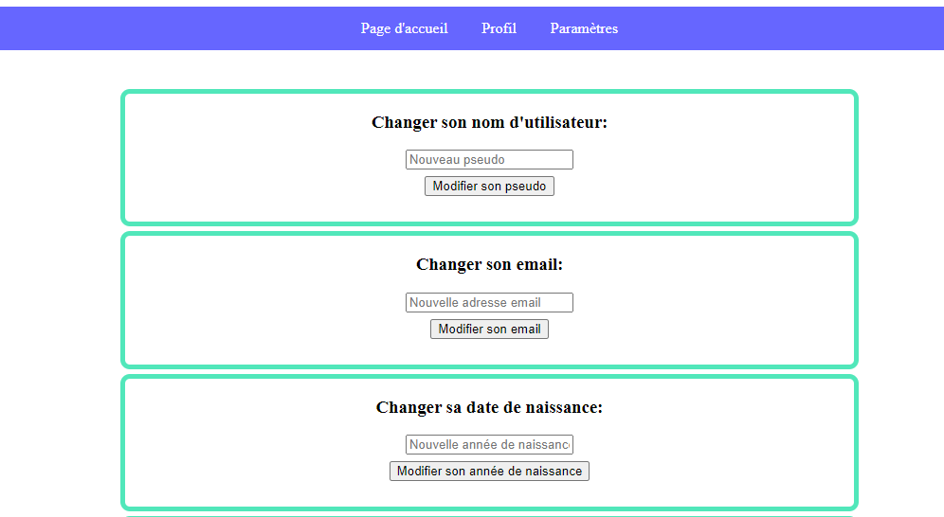

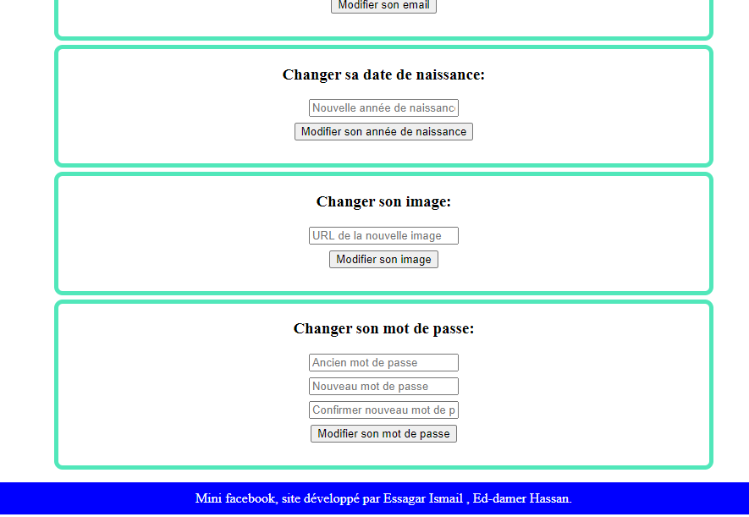

**Ce champ permet à l’utilisateur de modifier ses informations**

Le code de ce champ se trouve dans un fichier qui s’appelle options.php

**<?php include (*__DIR__* .'/include/header.inc.php'); ?>**  
**<?php include (*__DIR__* .'/outils/get_infos.php'); ?>**  
**<header>**  
 **<div class="slogan">**  
 **<a href="dashboard.php"><img src="img/logo.png" alt="Logo du mini facebook"></a>**  
 **<p>**  
 **Mini facebook**  
 **</p>**  
 **</div>**  
 **<div class="connexion">**  
 **<form id="rechercher" action="outils/rechercher.php" method="GET">**  
 **<input type="text" name="pseudo" placeholder="Utilisateur"/>**  
 **<input type="submit" id="rechercher" value="Rechercher"/>**  
 **<input type="button" value="Se déconnecter" onclick="*parent*.location='deconnexion.php'"/>**  
 **</form>**  
 **</div>**  
**</header>**  
**<nav>**  
 **<ul>**  
 **<li><a href="dashboard.php">Page d'accueil</a></li>**  
  
 **<?php echo "<li><a href='profil.php?pseudo={$_SESSION['pseudo']}'>Profil</a></li>"; ?>**  
 **<li><a href="options.php">Paramètres</a></li>**  
 **</ul>**  
**</nav>**  
  
**<div class='options'>**  
 **<center>**  
 **<form id="pseudo" action="outils/modif_pseudo.php" method="POST">**  
 **<h3>Changer son nom d'utilisateur: </h3>**  
 **<input type="text" name="pseudo" placeholder="Nouveau pseudo" required /><br />**  
 **<input type="submit" id="pseudo" value="Modifier son pseudo" />**  
 **</form>**  
 **<form id="email" action="outils/modif_mail.php" method="POST">**  
 **<h3>Changer son email: </h3>**  
 **<input type="email" name="email" placeholder="Nouvelle adresse email" required /><br />**  
 **<input type="submit" id="email" value="Modifier son email" />**  
 **</form>**  
 **<form id="annee" action="outils/modif_annee.php" method="POST">**  
 **<h3>Changer sa date de naissance: </h3>**  
 **<input type="text" name="annee" placeholder="Nouvelle année de naissance" required /><br />**  
 **<input type="submit" id="annee" value="Modifier son année de naissance" />**  
 **</form>**  
 **<form id="img" action="outils/modif_img.php" method="POST">**  
 **<h3>Changer son image: </h3>**  
 **<input type="text" name="img" placeholder="URL de la nouvelle image" required /><br />**  
 **<input type="submit" id="img" value="Modifier son image" />**  
 **</form>**  
 **<form id="mdp" action="outils/modif_mdp.php" method="POST">**  
 **<h3>Changer son mot de passe: </h3>**  
 **<input type="password" name="mdp_old" placeholder="Ancien mot de passe" required /><br />**  
 **<input type="password" name="mdp" placeholder="Nouveau mot de passe" required /><br />**  
 **<input type="password" name="mdp_conf" placeholder="Confirmer nouveau mot de passe" required /><br />**  
 **<input type="submit" id="mdp" value="Modifier son mot de passe" />**  
 **</form>**  
 **</center>**  
**</div>**  
**<?php include ('include/footer.inc.php'); ?>**

1. Chercher le profil d’un utilisateur

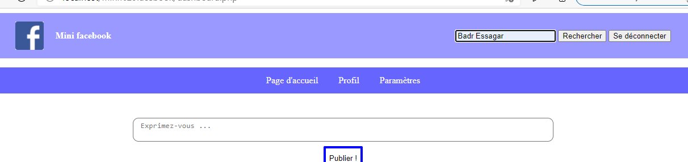  
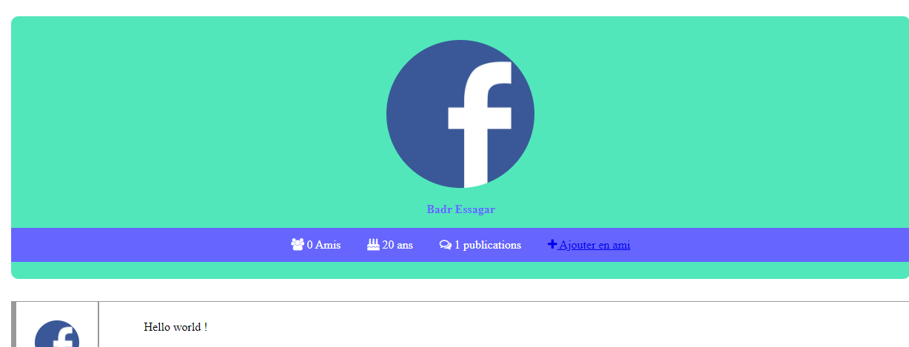

**Pour ajouter un utilisateur à la liste des amis, on clique sur “+Ajouter en ami”**

**Par exemple Ahmed ajoute Badr Essagar à ses amis.**

**Après l’ajout de cet ami le nombre d’amis de Ahmed est mis à jour**



Le code responsable de ceci se trouve dans les codes précédents.

**<form id="rechercher" action="outils/rechercher.php" method="GET">**  
 **<input type="text" name="pseudo" placeholder="Utilisateur"/>**  
 **<input type="submit" id="rechercher" value="Rechercher"/>**

Le fichier rechercher.php

**<?php**  
 **if(!isset($_GET['pseudo'])){**  
 **header("Location: ../dashboard.php?redir=unknowpseudo");**  
 **exit();**  
 **}**  
 **include (__DIR__ .'/check_pseudo.php');**  
 **check_pseudo($_GET['pseudo']);**  
 **header("Location: ../profil.php?pseudo={$_GET['pseudo']}");**  
 **?>**

Le fichier check_pseudo.php

**<?php**  
 **// Cette fonction permet de vérifier si le pseudo existe ou pas**  
 **function check_pseudo($pseudo) {**  
 **include (*__DIR__* .'/../config/bdd.php');**  
  
 **$sql = "SELECT pseudo FROM utilisateurs WHERE pseudo = :pseudo";**  
 **$req = $bd->prepare($sql);**  
 **$marqueurs = array('pseudo' => $pseudo);**  
 **$req->execute($marqueurs);**  
 **$result = $req->fetchall();**  
 **$req->closeCursor();**  
  
 **// Si le pseudo n'existe pas, on redirige avec un message d'erreur**  
 **if (count($result) == 0){**  
 **header("Location: ../dashboard.php?redir=unknowpseudo");**  
 **exit();**  
 **}else{**  
 **return;**  
 **}**  
 **}**  
 **?>**

1. Déconnexion de la plateforme

**Pour se déconnecter il faut cliquer sur le bouton déconnecter**

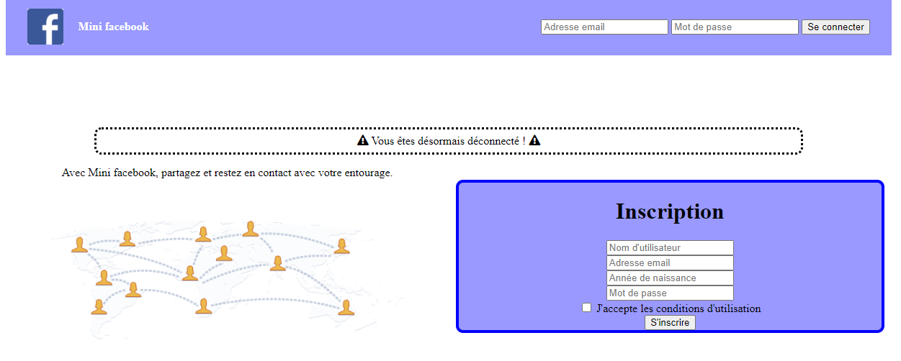

Le code qui engendre la déconnexion

**<?php**  
 **session_start();**  
 **session_destroy();**  
 **header('Location: ./index.php?redir=deco');**  
 **exit();**  
 **?>**

Les fichiers que sont inclus dans les codes précédents